Alvin 第三次作业

第一问:

使用opencv自带的solvePnPRansca函数计算P3P所得到的轨迹以及误差结果如下:

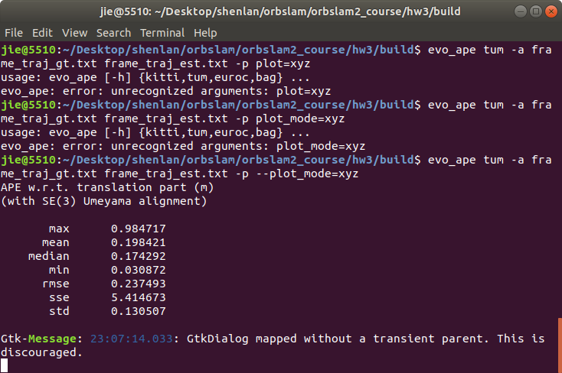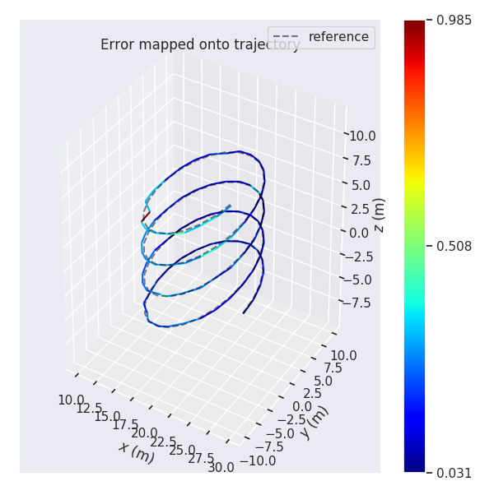

其中全部运行时间为:3.24804s

第二问：

几种常见的不同PNP算法的性能比较可见下表：

|  |  |  |
| --- | --- | --- |
| **PNP method** | **Mean Ape error (m)** | **Run time (s)** |
| P3P | 0.198417 | 3.24804 |
| EPNP | 0.235976 | 3.24691 |
| DLS | 0.202047 | 3.25208 |
| Iterative (counts=100,reprojectionerror=8,confience =0.99) | 0.190393 | 3.24497 |
| Iterative (counts=1000,reprojectionerror=1,confience =0.99) | 0.127263 | 7.0028 |

由上表中结果对比分析可以发现opencv自带的